Приложение 2
к Правилам благоустройства
территории города Пыть-Ях

АРХИТЕКТУРНЫЙ ОБЛИК

нестационарных торговых объектов на территории города Пыть-Яха

1. Схема внешних элементов нестационарного торгового объекта

(на примере павильона)

2. Типы архитектурного облика нестационарных торговых объектов

(Вид объекта)
Вид объекта | Специализация (ассортимент реализуемой продукции) | Нестационарный торговый объект
Торговый павильон, павильон | Непродовольственные товары, автомастерская, СТО | 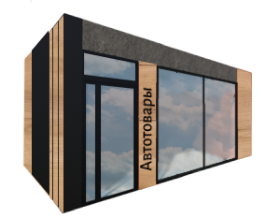
Торговый павильон, павильон | Продовольственные, общественное питание | 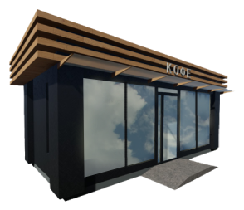
Остановочный павильон | Продовольственные, непродовольственные товары | 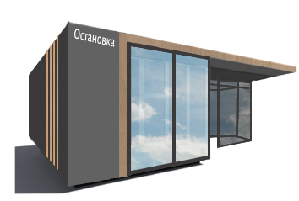
Торговый павильон, павильон | Бытовые услуги (ремонт обуви), услуги | 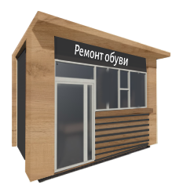
Киоск | Непродовольственные товары | 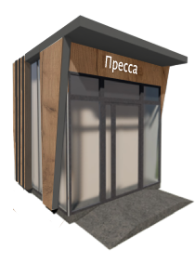
Передвижной торговый объект «торговая тележка» | Мороженое, сладкая вата | 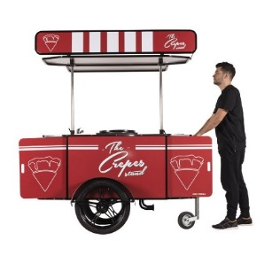
Торговая палатка | Продовольственные, непродовольственные товары | 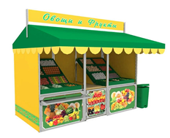

3. Параметры (объемно-пространственные характеристики) архитектурного облика нестационарных торговых объектов
Вид объекта |  |  |  | Специализация (ассортимент реализуемой продукции)
Торговый павильон, павильон |  |  |  | Непродовольственные товары, автомастерская, СТО
Внешние элементы: |  | Материал отделки элементов |  |  | Цветовое решение (колер)
Приставная площадка
Стены |  | Сэндвич панели |  |  | RAL 9011  RAL 1036
Окна |  | Профиль ПВХ, алюминиевый профиль, стеклопакет |  |  | RAL 9011
Входная дверь |  | Сэндвич панели |  |  | RAL 9011
Крыша |  | Профнастил оцинкованный |  |  | RAL 9023
Nп/п | Главный фасад (длина) |  | Боковой фасад (ширина) |  |  | Площадь м2
 | 1 |  | 2 |  |  | 3
1 | 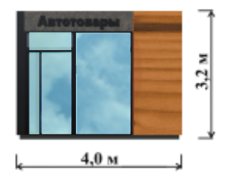 |  | 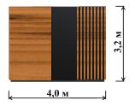 |  |  | 16
2 | 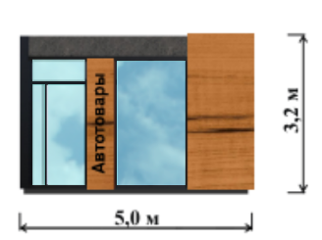 |  | 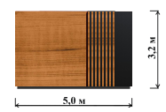 |  |  | 25
3 | 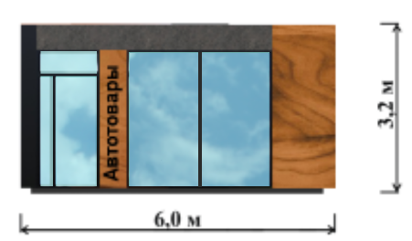 |  | 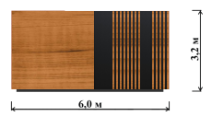 |  |  | 36
4 | 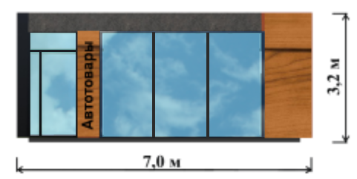 |  | 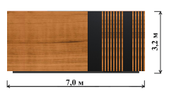 |  |  | 49
5 | 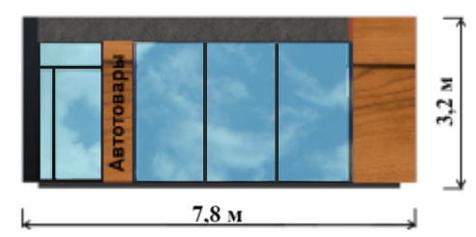 |  | 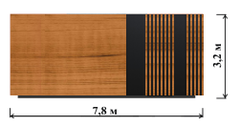 |  |  | 60,8
6 | 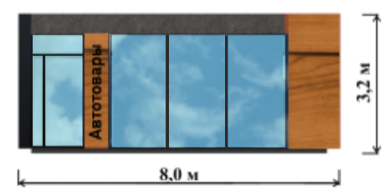 |  | 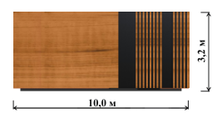 |  |  | 64
7 | 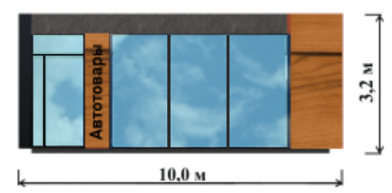 |  |  |  |  | 100

Вид объекта |  |  |  | Специализация (ассортимент реализуемой продукции)
Торговый павильон, павильон |  |  |  | Продовольственные, общественное питание
Внешние элементы: |  | Материал отделки элементов |  |  | Цветовое решение (колер)
Приставная площадка
Стены |  | Сэндвич панели, |  |  | RAL 9011  RAL 1036
Окна |  | Профиль ПВХ, алюминиевый профиль, стеклопакет |  |  | RAL 9011
Входная дверь |  | Сэндвич панели |  |  | RAL 9011
Крыша |  | Профнастил оцинкованный |  |  | RAL 9011
Nп/п | Главный фасад (длина) |  | Боковой фасад (ширина) |  |  | Площадь м2
 | 1 |  | 2 |  |  | 3
1 | 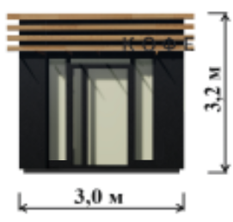 |  | 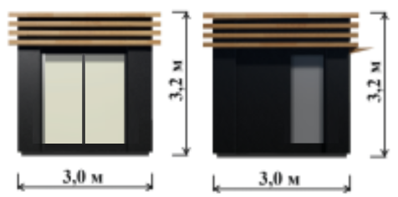 |  |  | 9
2 | 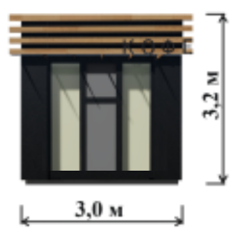 |  | 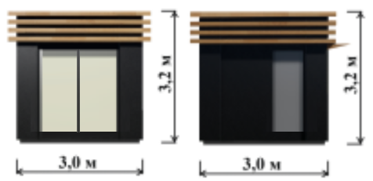 |  |  | 9
3 |  |  | 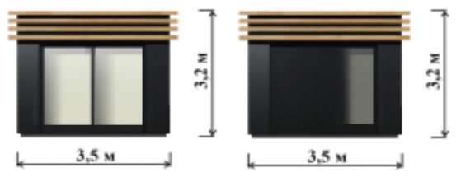 |  |  | 12,25
4 | 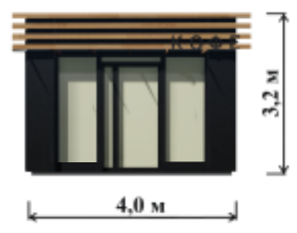 |  | 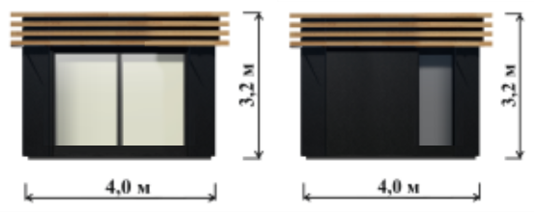 |  |  | 16
5 | 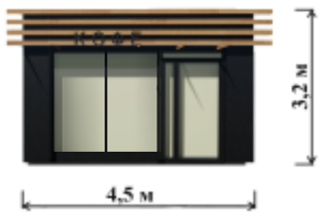 |  | 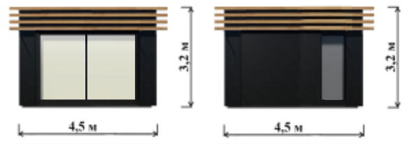 |  |  | 20,25
6 | 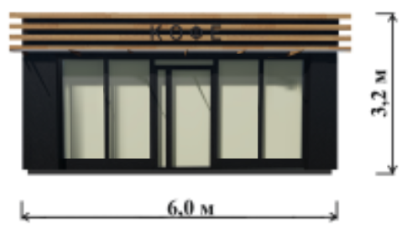 |  | 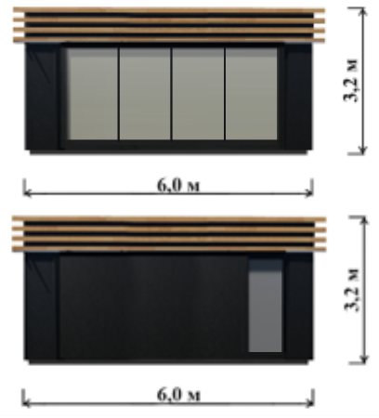 |  |  | 36
7 | 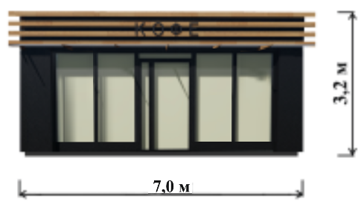 |  | 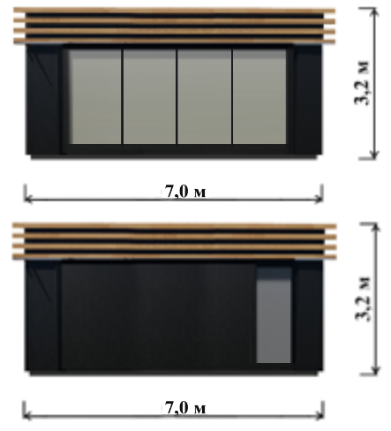 |  |  | 49
8 | 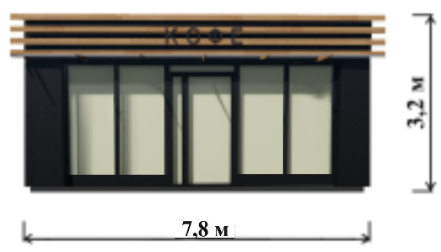 |  | 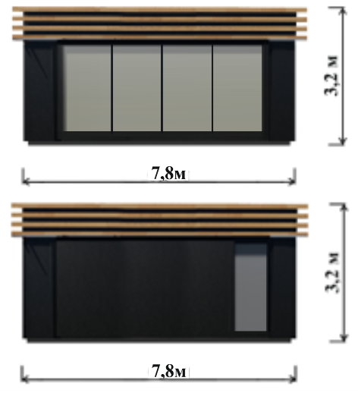 |  |  | 60,84
9 | 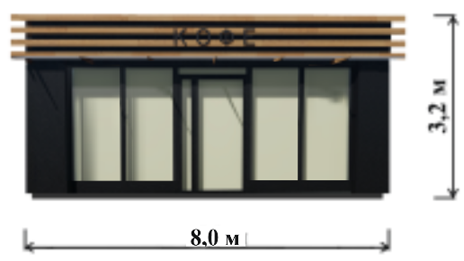 |  | 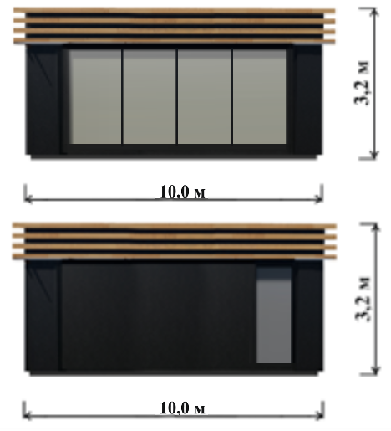 |  |  | 80
10 | 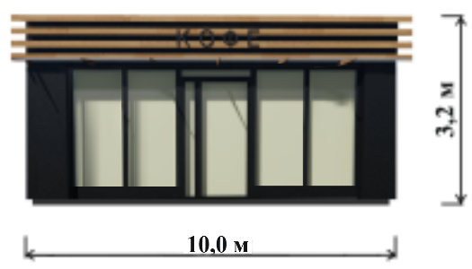 |  | 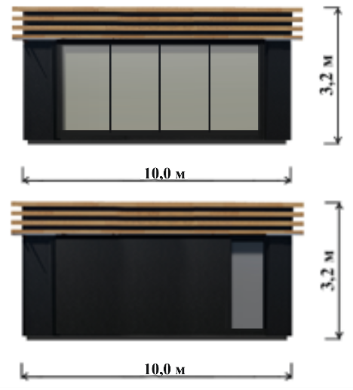 |  |  | 100

Вид объекта |  |  |  | Специализация (ассортимент реализуемой продукции)
Остановочный павильон |  |  |  | Продовольственные, непродовольственные товары
Внешние элементы: |  | Материал отделки элементов |  |  | Цветовое решение (колер)
Приставная площадка
Стены |  | Сэндвич панели, |  |  | RAL 9011  RAL 1036
Окна |  | Профиль ПВХ, алюминиевый профиль, стеклопакет |  |  | RAL 9011
Входная дверь |  | Сэндвич панели |  |  | RAL 9011
Крыша |  | Профнастил оцинкованный |  |  | RAL 9011
Nп/п | Главный фасад (длина) |  | Боковой фасад (ширина) |  |  |  | Площадь м2
 | 1 |  | 2 |  |  |  | 3
1 | 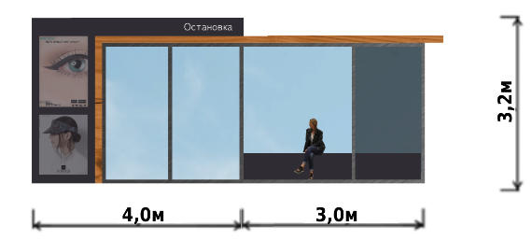 |  | 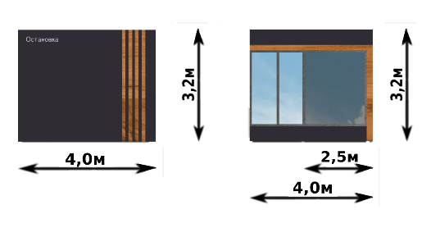 |  |  |  | 16
2 | 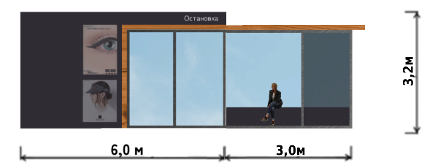 |  | 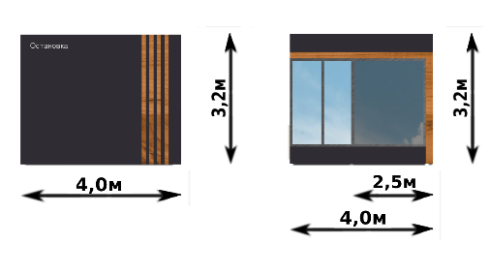 |  |  |  | 25,2
3 | 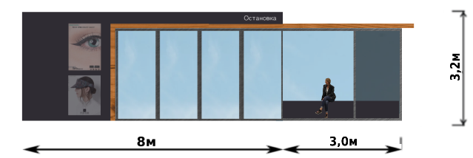 |  | 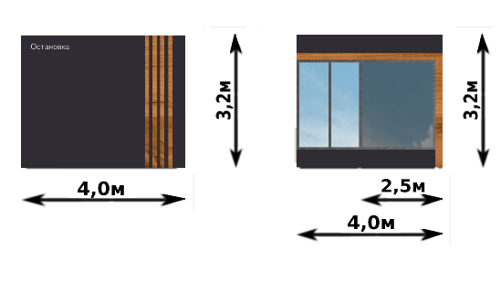 |  |  |  | 32
4 | 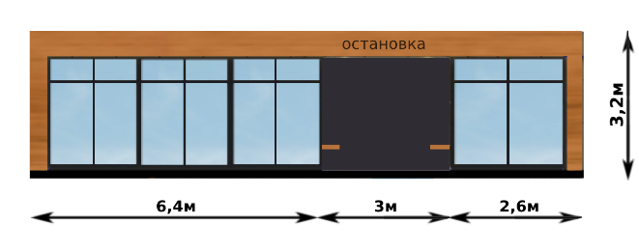 |  | 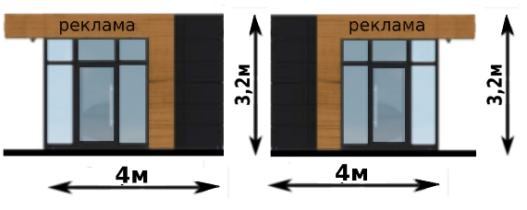 |  |  |  | 36
Вид объекта |  |  |  | Специализация (ассортимент реализуемой продукции)
Торговый павильон, павильон |  |  |  | Бытовые услуги (ремонт обуви), услуги
Внешние элементы: |  | Материал отделки элементов |  |  | Цветовое решение (колер)
Приставная площадка
Стены |  | Сэндвич панели, |  |  | RAL 9011  RAL 1036
Окна |  | Профиль ПВХ, алюминиевый профиль, стеклопакет |  |  | RAL 9003
Входная дверь |  | Сэндвич панели |  |  | RAL 9003
Крыша |  | Профнастил оцинкованный |  |  | RAL 8028
Nп/п | Главный фасад (длина) |  | Боковой фасад (ширина) |  |  | Площадь м2
 | 1 |  | 2 |  |  | 3
1 | 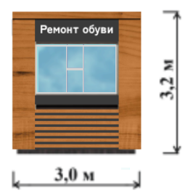 |  | 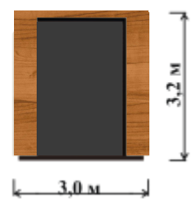 |  |  | 9
2 | 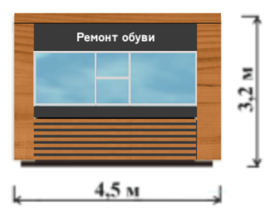 |  | 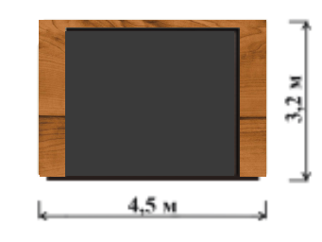 |  |  | 20,25
3 | 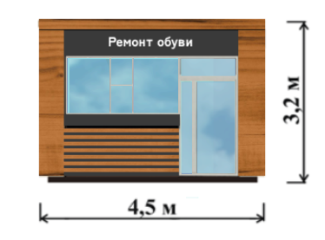 |  |  |  |  | 20,25

Вид объекта |  |  |  | Специализация (ассортимент реализуемой продукции)
Киоск |  |  |  | Непродовольственные товары
Внешние элементы: |  | Материал отделки элементов |  |  | Цветовое решение (колер)
Приставная площадка
Стены |  | Сэндвич панели, |  |  | RAL 9011  RAL 1036
Окна |  | Профиль ПВХ, алюминиевый профиль, стеклопакет |  |  | RAL 9011
Входная дверь |  | Сэндвич панели |  |  | RAL 9011
Крыша |  | Профнастил оцинкованный |  |  | RAL 9011
Nп/п | Главный фасад (длина) |  | Боковой фасад (ширина) |  |  | Площадь м2
 | 1 |  | 2 |  |  | 3
1 | 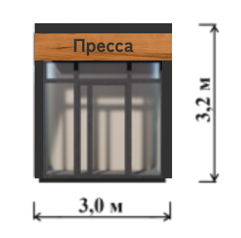 |  | 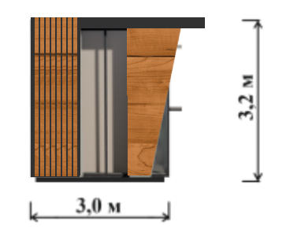 |  |  | 9
2 | 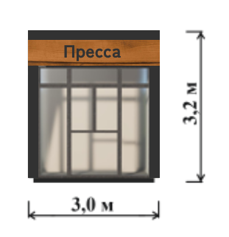 |  |  |  |  | 9
3 | 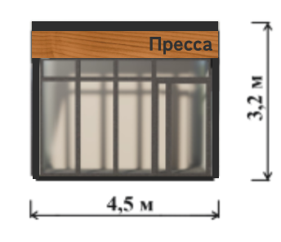 |  | 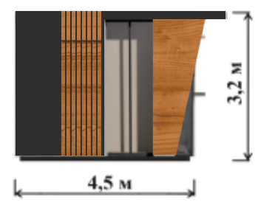 |  |  | 20,25
4 | 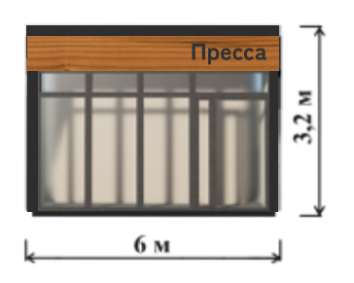 |  | 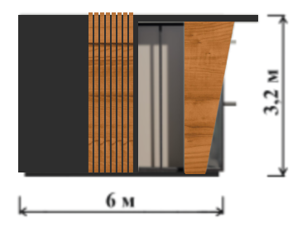 |  |  | 36
Вид объекта |  |  |  | Специализация (ассортимент реализуемой продукции)
Передвижной торговый объект «торговая тележка» |  |  |  | Мороженое, сладкая вата
Длина, мм: |  | 1400
Ширина, мм: |  | 600
Высота, мм: |  | 840
Nп/п | Главный фасад (длина)
 | 1
1 | 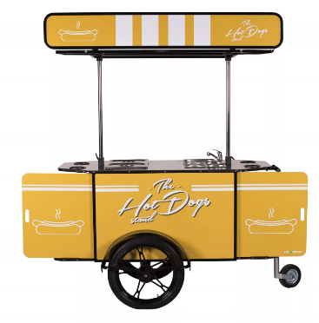
2 | 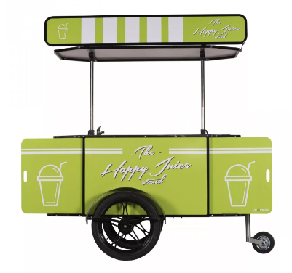
3 | 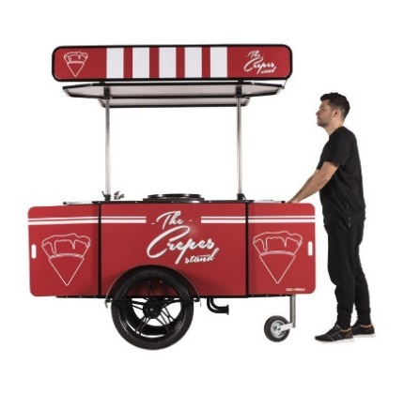

Вид объекта |  |  |  | Специализация (ассортимент реализуемой продукции)
Торговая палатка |  |  |  | Продовольственные, непродовольственные товары
Длина, мм: |  |  | 4000
Ширина, мм: |  |  | 1500
Высота, мм: |  |  | 2500
Внешние элементы: |  | Материал отделки элементов |  |  | Цветовое решение (колер)
Крыша |  | Тент |  |  | RAL 6010
 |  | Растяжка с названием |  |  | RAL 1021
Стены |  | Декоративные баннеры |  |  | RAL 1021
 |  | Консольный столик |  |  | RAL 1021
Деревянный настил для продавца
Бак для мусора |  |  |  |  | RAL 6010
Nп/п | Главный фасад (длина)
1 | 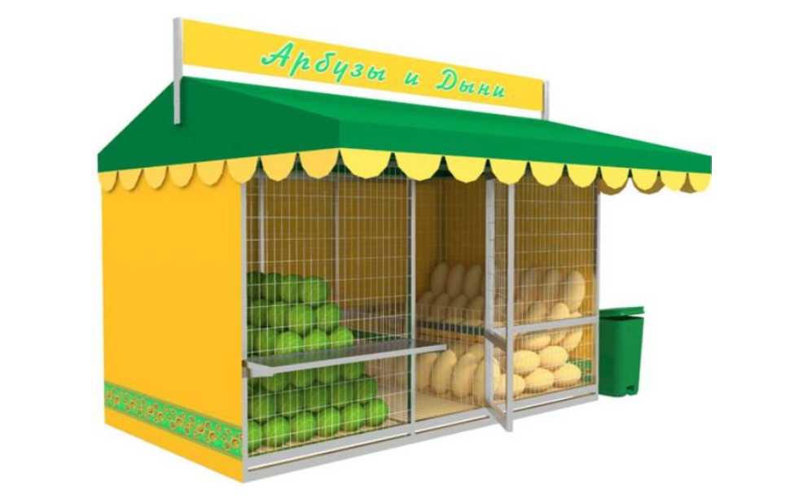
2 | 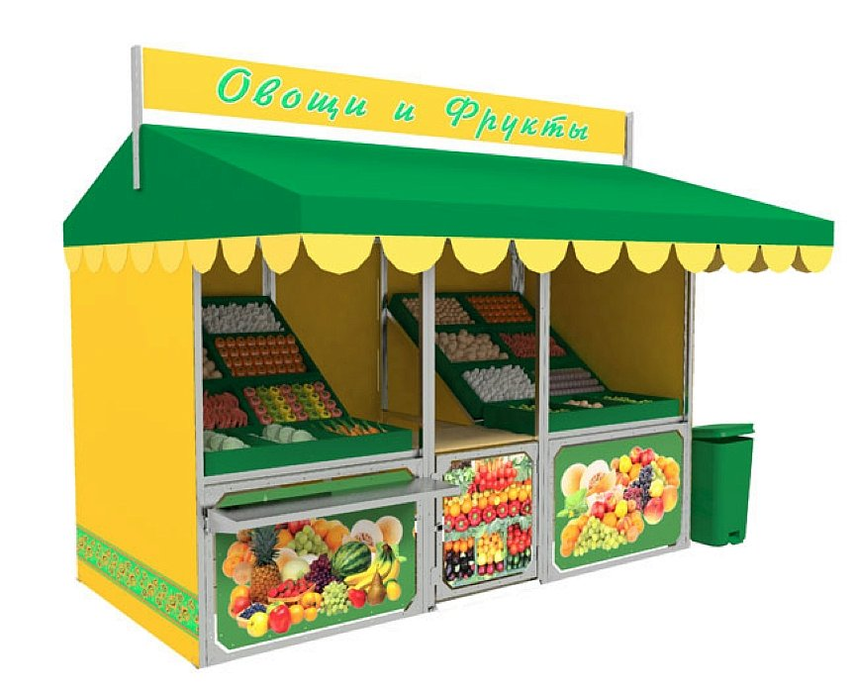

Типовое решение прилегающей территории
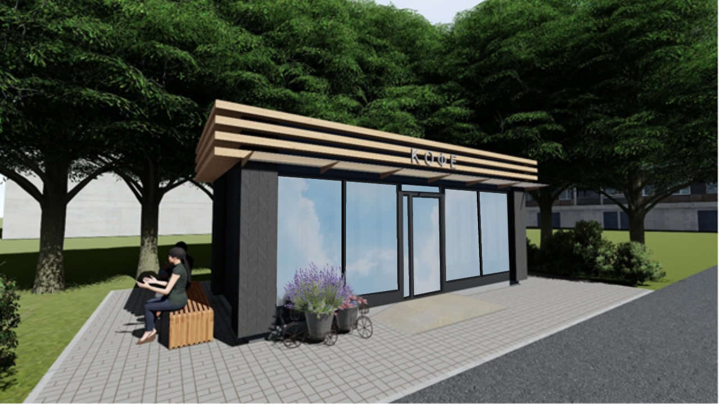 Пример примыкания павильона к тротуару
Пример приставной площадкой для обеспечения беспрепятственного доступа для маломобильных групп населения
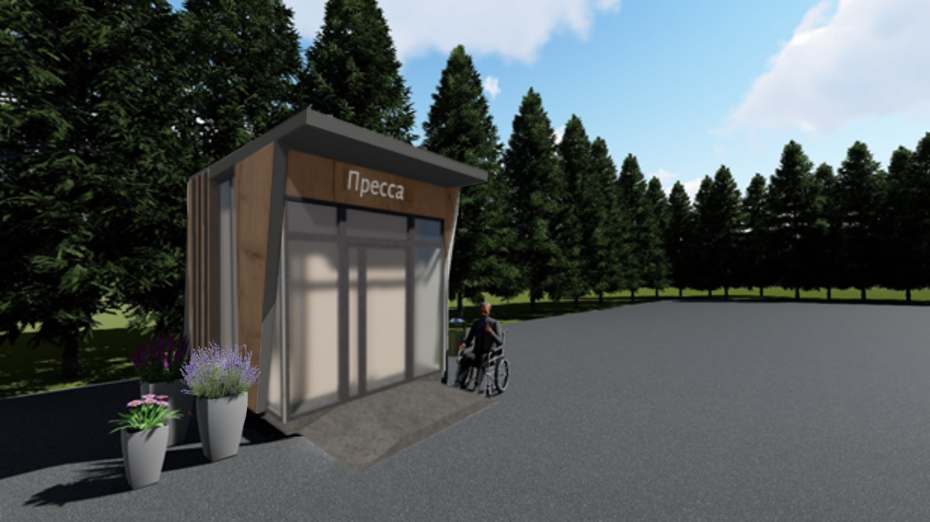

Пример освещения павильона к тротуару
